《计算机组成与体系结构》实验报告 |  | 天津大学本科生实验报告
学院 计算科学与技术 年级 2019 级 班级 4 班 组号 6  课程名称 计算机组成原理 成绩  组长 李丰杰 同组实验者 周磊、李丰杰、高乐瑜、江明航、祝佳宁 |  | 三．实验原理与步骤  1. 请画出MiniMIPS32经典流水线的原理图（关键信号清晰明了）  - 本次实验主要按照课上所学习到的数据通路和控制信号设计，如图：  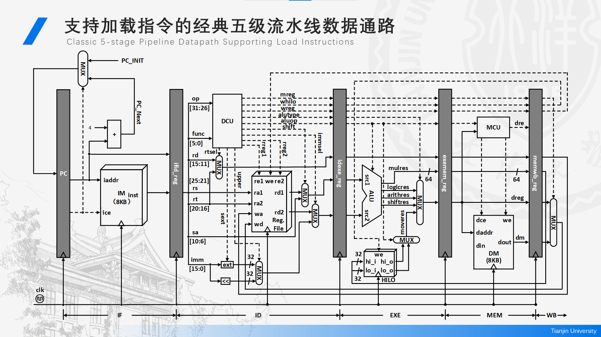  - 顶层原理图：  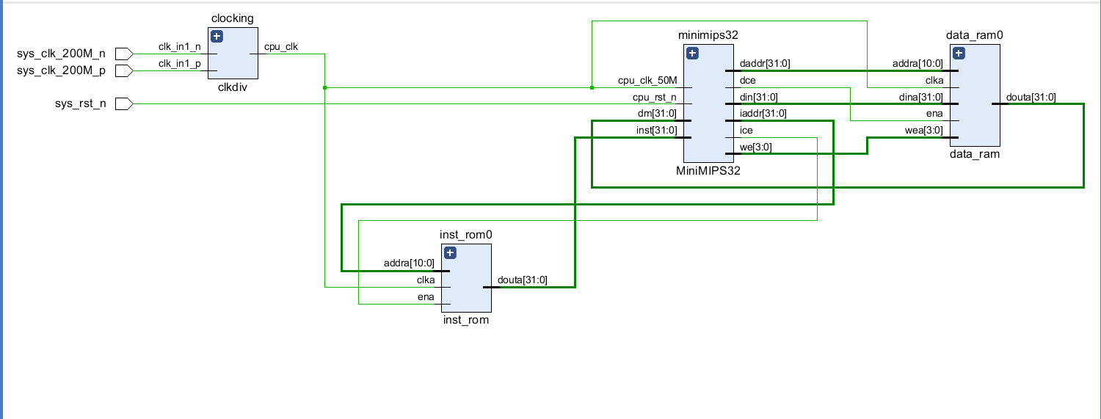  2. 请给出实验中所用的所有测试程序，并说明每个测试程序用来测试流水线中的什么功能？  （1）arithmetic.S（测试算术运算）  #include "trap.h"  .set noat  .set noreorder  .globl main  .text  main:  ori $at, $zero, 0x0064 # $at = 0x64  lui $v0, 0x6500 # $v0 = 0x65000000  nop  nop  addiu $v1, $at, 0x4 # $v1 = 0x68  addi $t2, $at, 0x2 # $t2 = 0x66  nop  nop  sltiu $a0, $at, 0x66 # $a0 = 1  sltiu $a1, $t2, 0x66 # $a1 = 0  sltiu $s0, $t2, 0xffff # $s0 = 1  nop  nop  slti $s1, $at, 0x66 # $s1 = 1  slti $s2, $t2, 0xffff # $s2 = 0  sltiu $s3, $t2, 0x66 # $s3 = 0  nop  nop  slt $s4, $v1, $t2 # $s4 = 0  nop  nop  ori $t3, $zero, 0xffff # $t3 = 0xffff  lui $t4, 0xffff # $t4 = 0xffff0000  nop  nop  nop  nop  or $t5, $t3, $t4 # $t5 = 0xffffffff  nop  nop  nop  nop  sltu $s7, $v1, $t5 # $s7 = 1  nop  nop  add $s5, $at, $v0 # $s5 = 0x65000064  addu $s6, $at, $v0 # $s6 = 0x65000064  nop  nop  sub $t0, $v0, $at # $t0 = 0x64ffff9c  subu $t1, $at, 0x1 # $t1 = 0x63  nop  nop  HIT_GOOD_TRAP #stop temu  - logic.S（逻辑运算）  #include "trap.h"  .set noat  .set noreorder  .globl main  .text  main:  ori $at, $zero, 0xffff # $at = 0xffff  lui $v0, 0x1234 # $v0 = 0x12340000  nop  nop  nop  nop  or $t0, $at, $v0 # $t0 = 0x1234ffff  nop  nop  and $t1, $at, $v0 # $t1 = 0x0  andi $t2, $v0, 0x1234 # $t2 = 0x0  nop  nop  lui $s0, 0xffff # $s0 = 0xffff0000  nop  nop  nop  nop  or $t3, $at, $s0 # $t3 = 0xffffffff  nop  nop  nop  nop  xor $s1, $t3, $at # $s1 = 0xffff0000  nop  nop  nop  nop  xor $s2, $t3, $v0 # $s2 = 0xedcbffff  nop  nop  nop  nop  sw $s2, 0x8($zero) # [0x8] = 0xedcbffff  nop  nop  nop  nop  xori $s3, $t3, 0xeeee # $s3 = 0xffff1111  nop  nop  nop  nop  sb $s3, 0x2($zero) # [0x2] = 0x11  nop  lh $s4, 0x8($zero) # $s4 = 0xffff  nop  nop  nop  nop  nor $t4, $s4, $s3 # $t4 = 0xffffffff00000000 or 0x0  nop  nop  nop  nop  nor $t5, $v0, $s0 # $t5 = 0xffff  nop  nop  nop  nop  lb $s5, 0x2($zero) # $s5 = 0x11  nop  nop  nop  nop  and $t6, $s5, $s4 # $t6 = 0x11  nop  nop  nop  nop  ori $t6, $t6, 0x1100 # $t6 = 0x1111  nop  nop  nop  nop  xor $s6, $t6, $s3 # $s6 = 0xffff0000  nop  nop  nop  nop  xor $s7, $s6, $s2 # $s7 = 0x1234ffff  nop  HIT_GOOD_TRAP #stop temu  - mem.S（访存指令）  #include "trap.h"  .set noat  .set noreorder  .globl main  .text  main:  ori $at, $zero, 0xff # $at = 0xff  nop  nop  nop  nop  sb $at, 0x3($zero) # [0x3] = 0xff  nop  nop  nop  nop  ori $at, $zero, 0xee # $at = 0xee  nop  nop  nop  nop  sb $at, 0x2($zero) # [0x2] = 0xee  nop  nop  nop  nop  ori $at, $zero, 0xdd # $at = 0xdd  nop  nop  nop  nop  sb $at, 0x1($zero) # [0x1] = 0xdd  nop  nop  nop  nop  ori $at, $zero, 0xcc # $at = 0xcc  nop  nop  nop  nop  sb $at, 0x0($zero) # [0x0] = 0xcc  nop  nop  nop  nop  lb $s0, 0x3($zero) # $s0 = 0xffffffff  nop  nop  nop  nop  lui $at, 0x4455 # $at = 0x44550000  nop  nop  nop  nop  ori $at, $at, 0x6677 # $at = 0x44556677  nop  nop  nop  nop  sw $at, 0x8($zero) # [0x8] = 0x44556677  nop  nop  nop  nop  lw $s0, 0x8($zero) # $s0 = 0x44556677  nop  nop  nop  nop  ori $at, $zero, 0xffff # $at = 0xffff  nop  nop  nop  nop  sh $at, 0x6($zero) # [0x6] = 0xffff  nop  nop  nop  nop  lbu $s1, 0x8($zero) # $s1 = 0x77  nop  nop  nop  nop  lh $s2, 0x2($zero)  nop  nop  nop  nop  mult $s1, $s2  nop  nop  nop  nop  mfhi $s3  mflo $s4  nop  nop  nop  nop  or $at, $zero, $s4  nop  nop  nop  nop  sw $at, 0x8($zero)  nop  nop  nop  nop  lhu $s5, 0x8($zero)  nop  nop  HIT_GOOD_TRAP #stop temu  - move.S（数据移动指令）  #include "trap.h"  .set noat  .set noreorder  .globl main  .text  main:  ori $at, $zero, 0x0064 # $at = 0x64  lui $v0, 0x6500 # $v0 = 0x65000000  nop  nop  nop  nop  ori $s0, $zero, 0xffff # $s0 = 0xffff  nop  nop  nop  nop  ori $s1, $zero, 0x1 # $s1 = 0x2  nop  nop  nop  nop  lui $v1, 0xffff # $v1 = 0xffff0000  nop  nop  nop  nop  or $s2, $v1, $s0 # $s2 = 0xffffffff  nop  nop  nop  nop  multu $at, $s1 # hi = 0x0  # lo = 0x200  nop  nop  nop  nop  mflo $s3 # $s3 = 0x200  nop  nop  nop  nop  sll $s4, $at, 0x1 # $s4 = 0x200  nop  nop  nop  nop  sltu $s5, $s3, $s4 # $s5 = 0  nop  nop  nop  nop  sltu $s6, $s4, $s3 # $s6 = 0  nop  nop  nop  nop  multu $at, $v0 # hi = 0x27  # lo = 0x74000000  nop  nop  nop  nop  mfhi $t0 # $t0 = 0x27  mflo $t1 # $t1 = 0x74000000  nop  nop  nop  nop  multu $at, $s2 # hi = 0x63  # lo = 0xffffff9c  nop  nop  nop  nop  mfhi $t2 # $t2 = 0x63  mflo $t3 # $t3 = 0xffffff9c  nop  nop  nop  nop  mult $at, $v0 # hi = 0x27  # lo = 0x74000000  nop  nop  nop  nop  mfhi $t4 # $t4 = 0x27  mflo $t5 # $t5 = 0x74000000  nop  nop  nop  nop  mult $at, $s2 # hi = 0x63  # lo = 0xffffff9c  nop  nop  nop  nop  mfhi $t6 # $t6 = 0x63  mflo $t7 # $t7 = 0xffffff9c  nop  （5）shift.S（移位指令）  #include "trap.h"  .set noat  .set noreorder  .globl main  .text  main:  ori $at, $zero, 0xffff # $at = 0xffff  nop  nop  nop  nop  lui $v0, 0xffff # $v0 = 0xffff0000  nop  nop  nop  nop  or $v1, $at, $v0 # $v1 = 0xffffffff  nop  nop  ori $a0, $zero, 0x1 # $a0 = 0x1  ori $a1, $zero, 0x2 # $a1 = 0x2  ori $a2, $zero, 0x1f # $a2 = 0x1f  ori $a3, $zero, 0x20 # $a3 = 0x20  nop  nop  sll $t0, $v1, 0x1 # $t0 = 0x1fffffffe or 0xfffffffe  sll $t1, $v1, 0x2 # $t1 = 0x1fffffffc or 0xfffffffc  sll $t2, $v1, 0x1f # $t2 = 0x7fffffff 80000000 or 0x80000000  sll $t3, $v1, 0x20 # $t3 = 0xffffffff 80000000 or 0x80000000  nop  nop  srl $t4, $v1, 0x1 # $t4 = 0x7fffffff  srl $t5, $v1, 0x2 # $t5 = 0x3fffffff  srl $t6, $v1, 0x1f # $t6 = 0x1  srl $t7, $v1, 0x20 # $t7 = 0x0  nop  nop  sra $s0, $v1, 0x1 # $s0 = 0xffffffff  sra $s1, $v1, 0x2 # $s1 = 0xffffffff  sra $s2, $v1, 0x1f # $s2 = 0xffffffff  sra $s3, $v1, 0x20 # $s3 = 0xffffffff  nop  nop  sllv $t0, $v1, $a0 # $t0 = 0x1fffffffe or 0xfffffffe  sllv $t1, $v1, $a1 # $t1 = 0x1fffffffc or 0xfffffffc  sllv $t2, $v1, $a2 # $t2 = 0x7fffffff 80000000 or 0x80000000  sllv $t3, $v1, $a3 # $t3 = 0xffffffff 80000000 or 0x80000000  nop  nop  srlv $t4, $v1, $a0 # $t4 = 0x7fffffff  srlv $t5, $v1, $a1 # $t5 = 0x3fffffff  srlv $t6, $v1, $a2 # $t6 = 0x1  srlv $t7, $v1, $a3 # $t7 = 0x0  nop  nop  srav $s4, $v1, $a0 # $s4 = 0xffffffff  srav $s5, $v1, $a1 # $s5 = 0xffffffff  srav $s6, $v1, $a2 # $s6 = 0xffffffff  srav $s7, $v1, $a3 # $s7 = 0xffffffff  nop  - 实验中遇到的问题和解决办法，并谈一下通过本次实验所获得的收获。  通过本次实验学会了编写minimips32框架，也学会了五级流水线取指、译码、执行、访存、写回。  也遇到了一些难以解决的问题，比如有符号数的位移运算，需要把变成signed再用三个>>>。  同时再次复习了vivado的使用和仿真过程以及汇编语言写测试程序的经验，增强了团队开发的能力与经验。  本次实验收获还是很多的，不仅让我了解了自己现在的不足，也锻炼了我的编码能力。今后还是很想成为一个体系结构人才的，目前我正在学习操作系统方面的知识，在今后实验中会了解、实践更多的体系结构知识，争取有所建树。  教师签字：  年 月 日
实验项目名称 基于MIPS32的经典流水线处理器的设计与实现
- 实验目的

- 学会使用硬件描述语言设计基于MIPS32指令集的流水线处理器微架构。
- 学会设计流水线，支持38条MIPS指令，支持32个32位通用寄存器。
- 学会使用Xilinx Vivado EDA工具进行仿真验证。
- 培养团队合作能力。

- 实验内容

实验平台：Linux，Windows均可
实验工具：Vivado 2019.2
编程语言：Verilog HDL或SystemVerilog HDL

MiniMIPS32处理器所需实现的功能：
- 经典5级整数流水线
- 采用小端模式
- 支持32个32位寄存器
- 支持R型或I型指令，共计38条

测试程序的要求：
- 根据所实现指令每个小组编写不少于5个测试程序（只提供汇编程序）
- 每个程序汇编指令不少于20条，尽可能覆盖各种边界条件
- 测试程序的编译方法与实验一相同，编译后会生成两个.coe文件（指令和数据），位于mips_sc/build路径下，可加载到存储器中完成测试
- 指令存储器不小于8KB，数据存储器不小于8KB

组内协同设计与验证：处理器设计小组（基于HDL设计）、建模验证小组（提供测试程序）、仿真器设计小组（提供仿真工具）

- minimips32细化原理图：

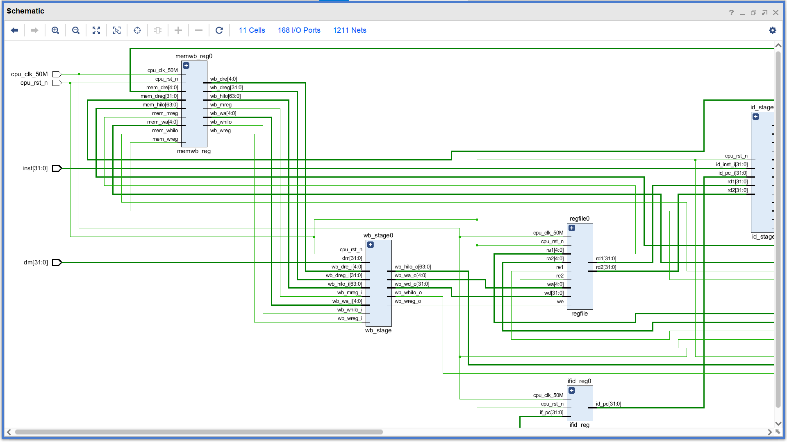
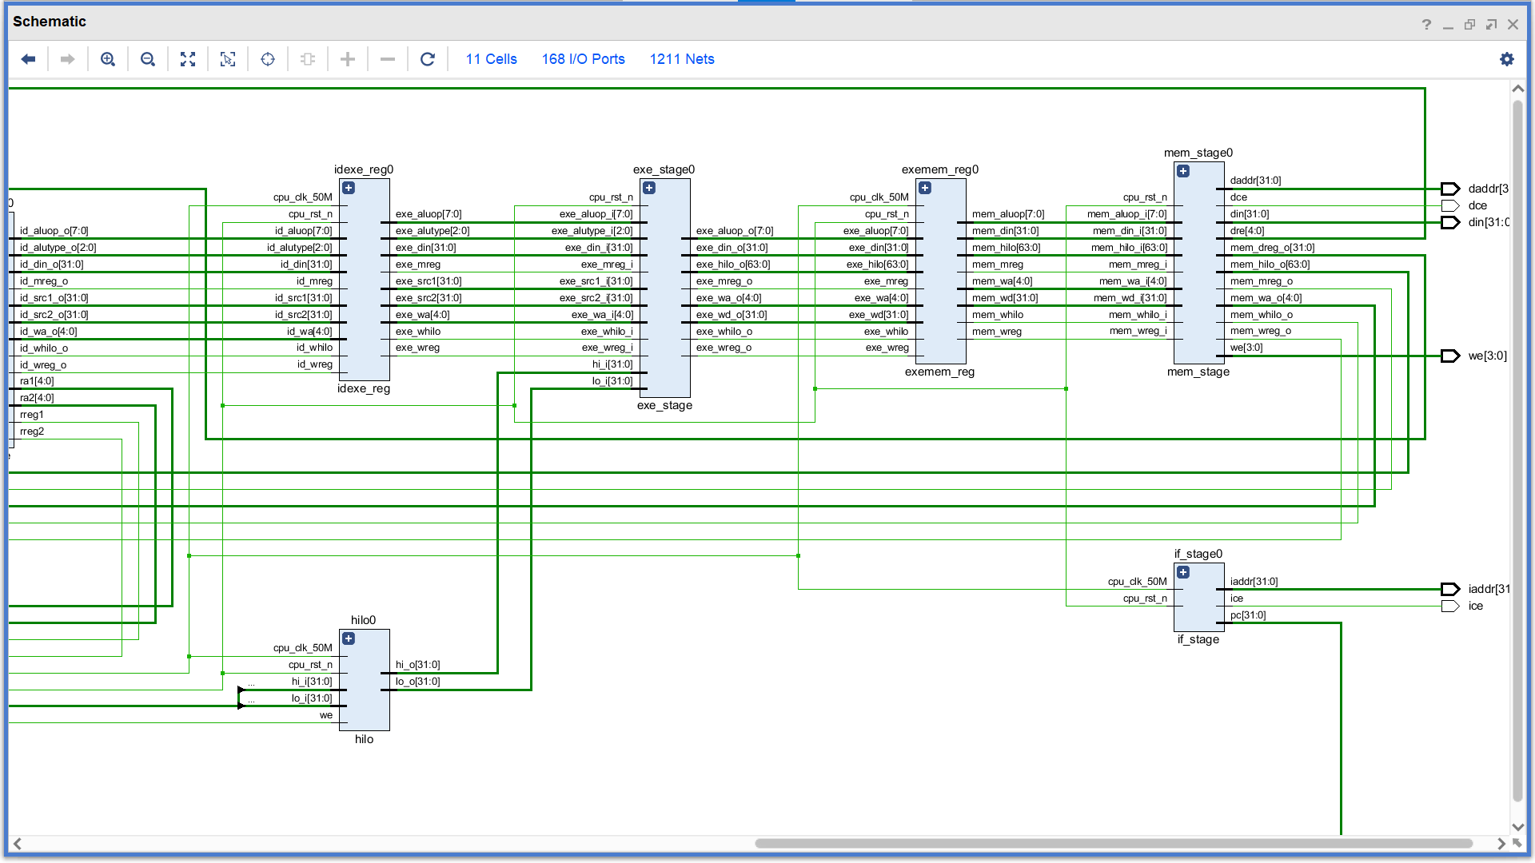

四．仿真与实验结果（注：仿真需要给出波形图截图，截图要清晰，如果波形过长，可以分段截取；对仿真波形图中的关键结果数据进行标识和说明）
1、算术运算指令（add、addi、addu、addiu、sub、subu、slt、slti、sltu、sltui，其中mult和multu在数据访问指令部分测试）
（1）首先是对于仿真后寄存器中的结果验证：
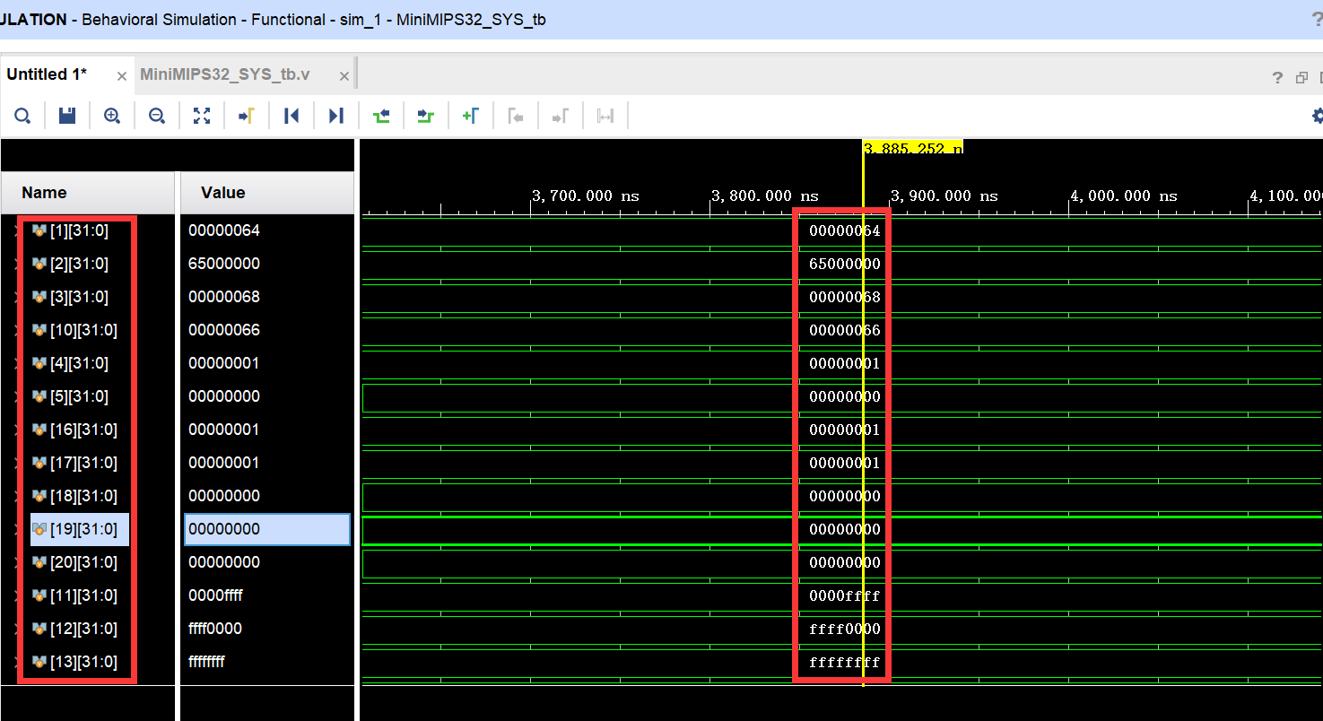
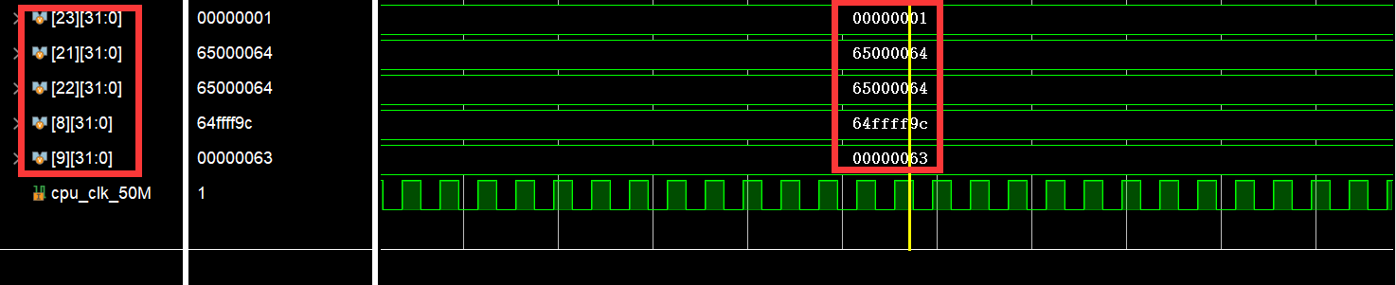
与测试程序预计相符合。
- 指令执行正确性验证：
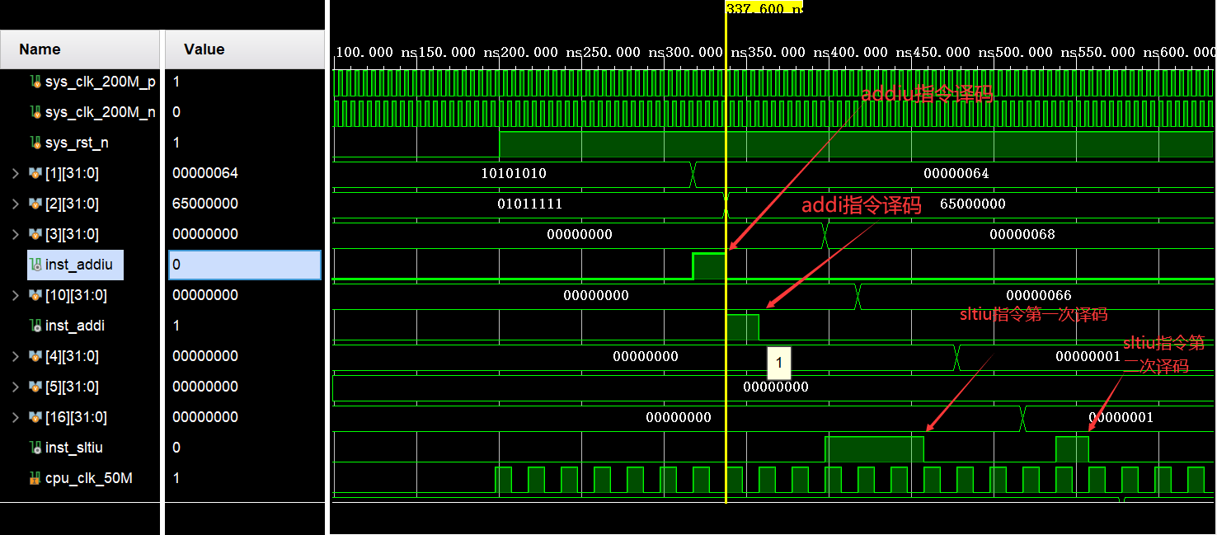
可以看到：
在addiu指令译码后三个时钟周期左右寄存器v1的值被写回为0x68；
在addi指令译码后三个时钟周期左右寄存器t2的值被写回为0x66;
在sltiu指令第一次译码后三个时钟周期左右寄存器a0的值被写回0x0
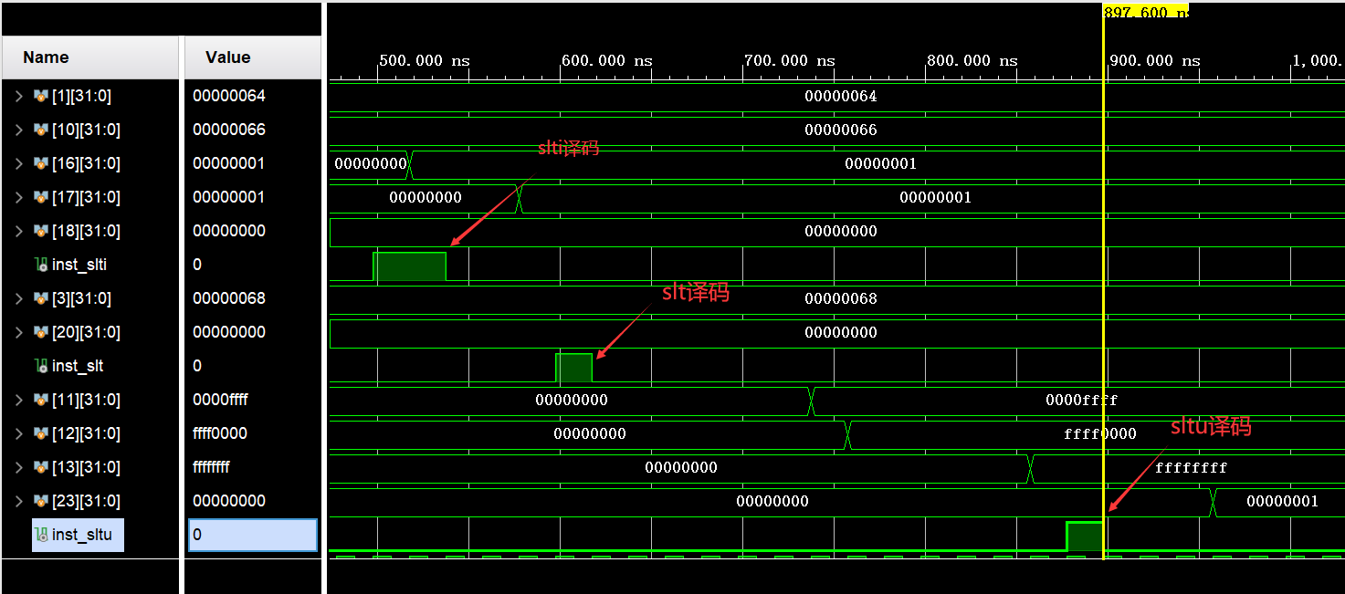
可以看到：
在slti指令译码后两个时钟周期左右寄存器s1的值被写回为0x1；
在slt指令译码后两个时钟周期左右寄存器t2的值被写回为0x0;
在sltu指令后三个时钟周期左右寄存器a0的值被写回0x1

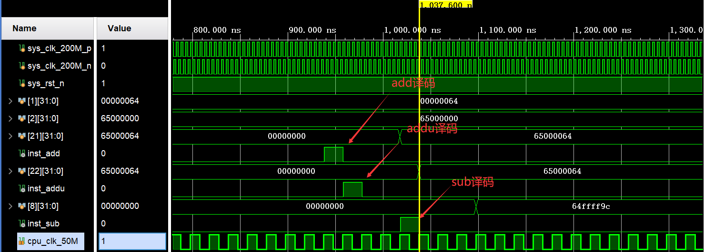
可以看到：
在add指令译码后三个时钟周期左右寄存器s5的值被写回为0x65000064；
在addu指令译码后三个时钟周期左右寄存器s6的值被写回为0x65000064;
在sub指令后三个时钟周期左右寄存器t0的值被写回0x64ffff9c

- 逻辑运算指令（ori、lui、and、andi、or、xor、xori、nor）
- 首先是对于仿真后寄存器中的结果验证：
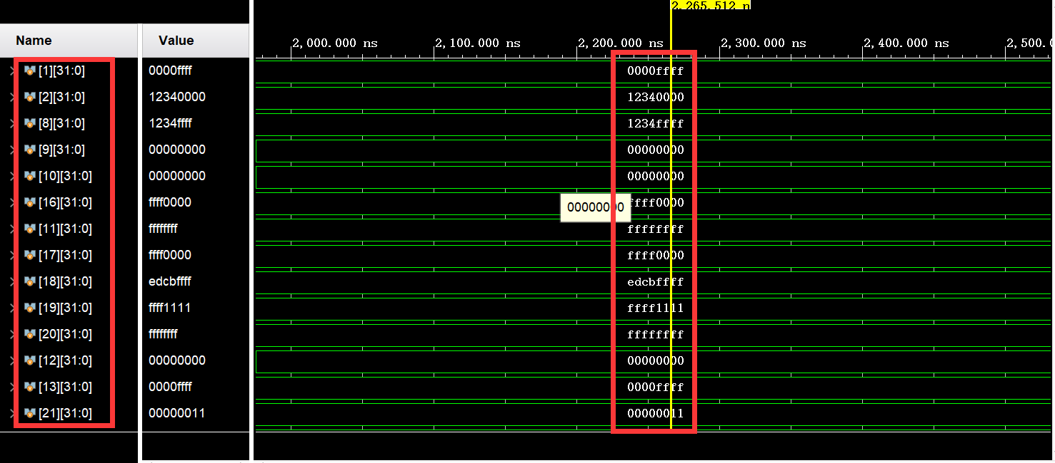
与测试程序预计相符合。
- 指令执行正确性验证：
可以看到：
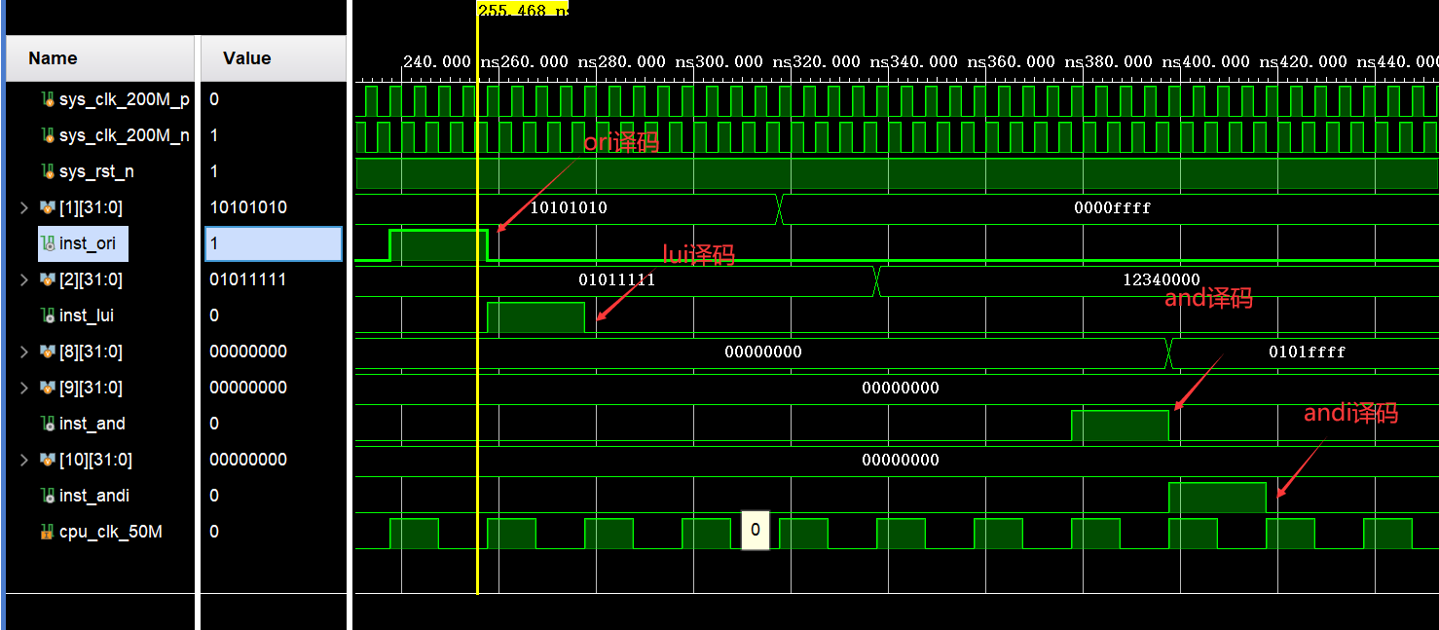
可以看到：
在ori指令译码后三个时钟周期左右寄存器s5的值被写回为0xffff；
在lui指令译码后三个时钟周期左右寄存器s6的值被写回为0x12340000；;
在and指令后三个时钟周期左右寄存器t0的值被写回0x0；
在andi指令后三个时钟周期左右寄存器t0的值被写回0x0
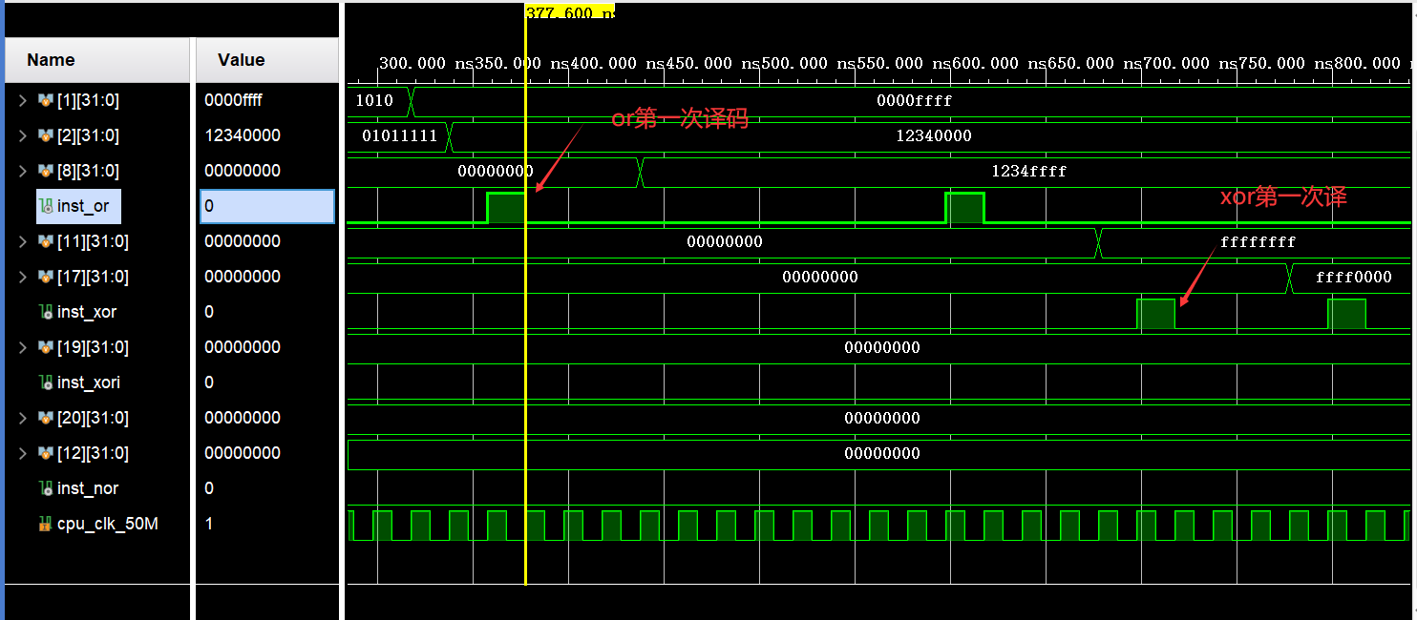
可以看到：
在or指令第一次译码后三个时钟周期左右寄存器t0的值被写回0x1234ffff；
在xor指令第一次译码后三个时钟周期左右寄存器s1的值被写回0xffff0000；
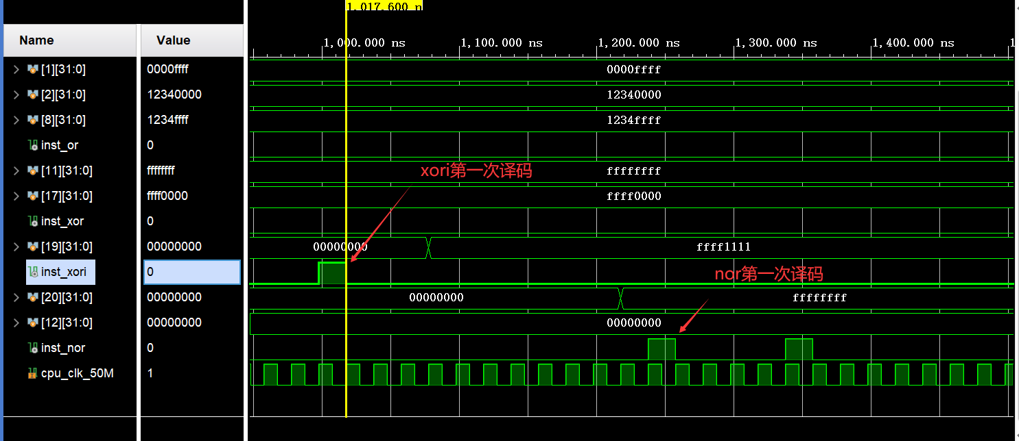
可以看到：
在xori第一次译码后三个时钟周期左右寄存器s3的值被写回0xffff1111；
在nor第一次译码后三个时钟周期左右寄存器t0的值被写回0x0；

- 访存指令（sb、sh、sw、lb、lbu、lh、lhu、lw）
（1）首先是对于仿真后寄存器中的结果验证：
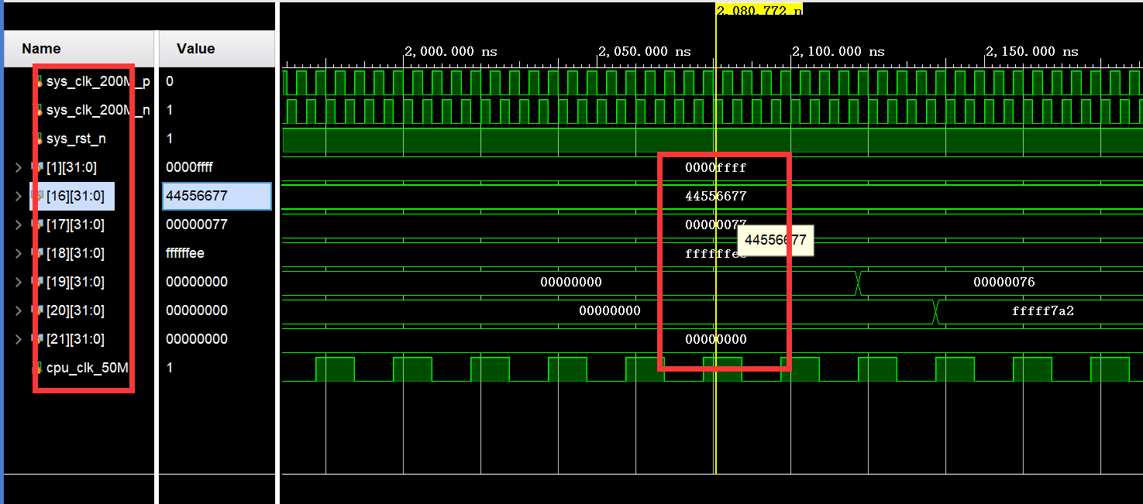
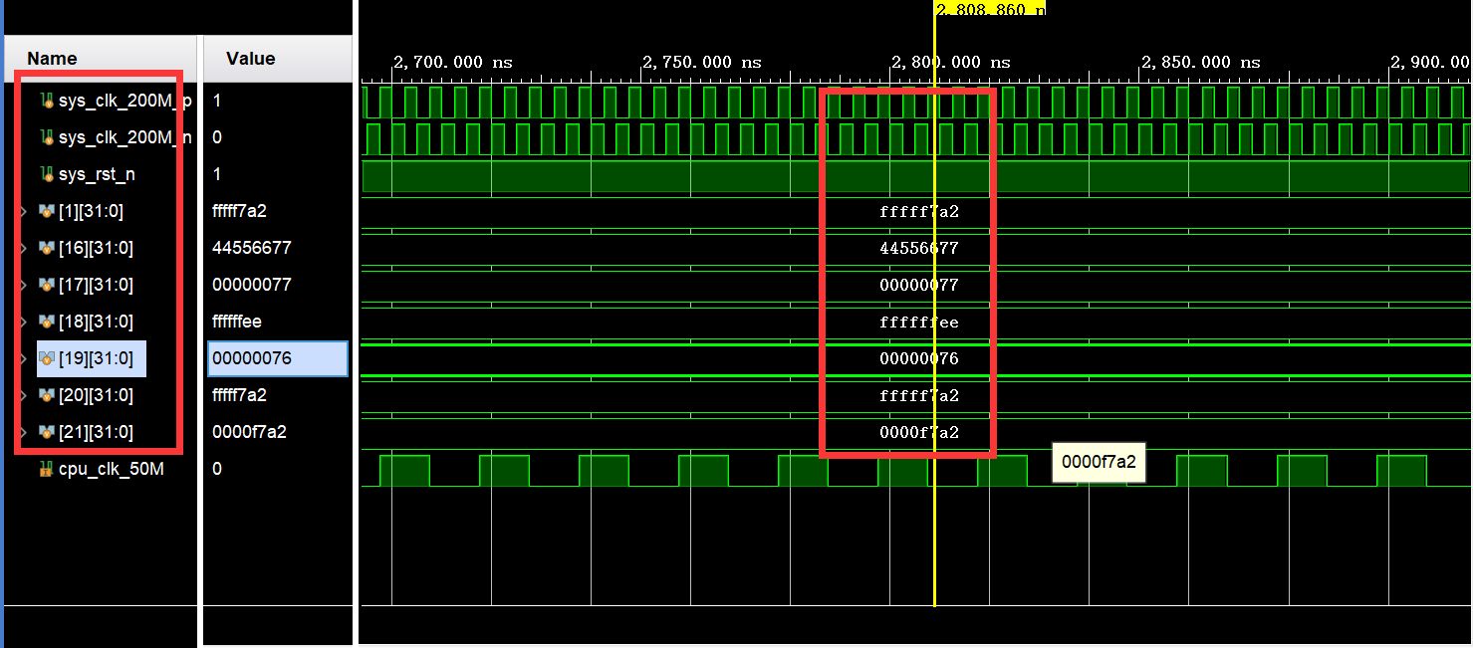
可以看到寄存器at在不同阶段存储的不同值，与测试程序预计相符合。
- 指令执行正确性验证：
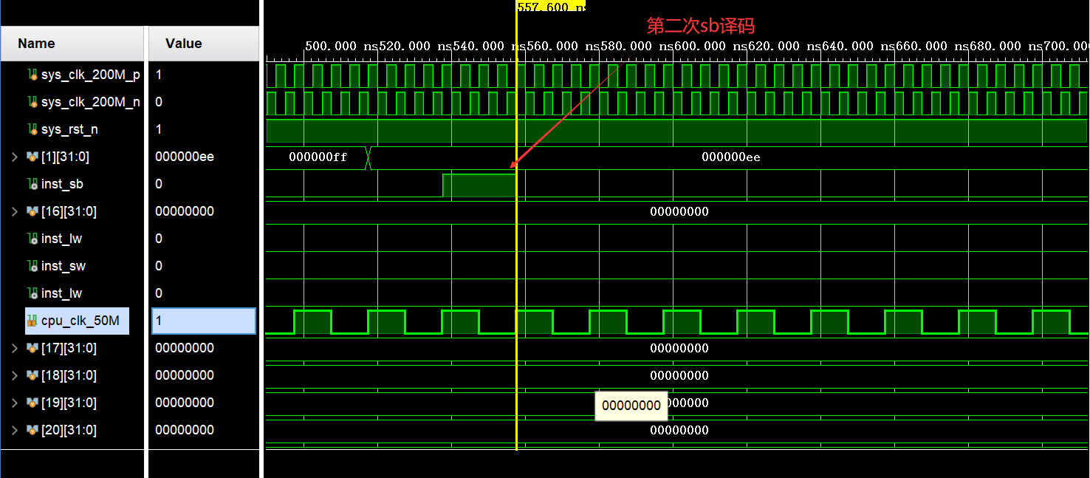
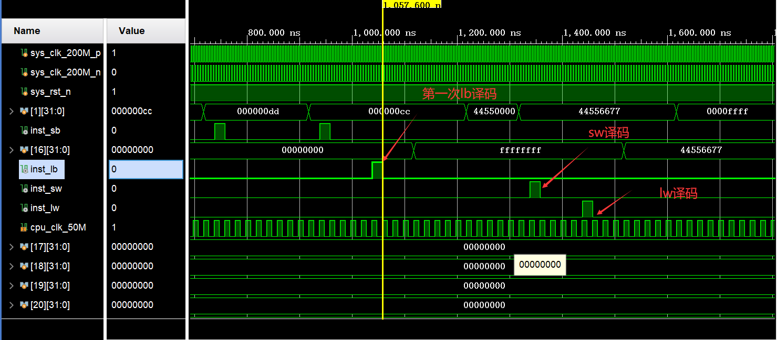
可以看到：
在第二次sb指令译码后一个时钟周期左右寄存器at的值被写回为0xee；
在第一次lb指令译码后两个时钟周期左右寄存器s0的值被写回为0xffffffff；
在lw指令译码后两个时钟周期左右寄存器s0的值被写回为0x44556677；
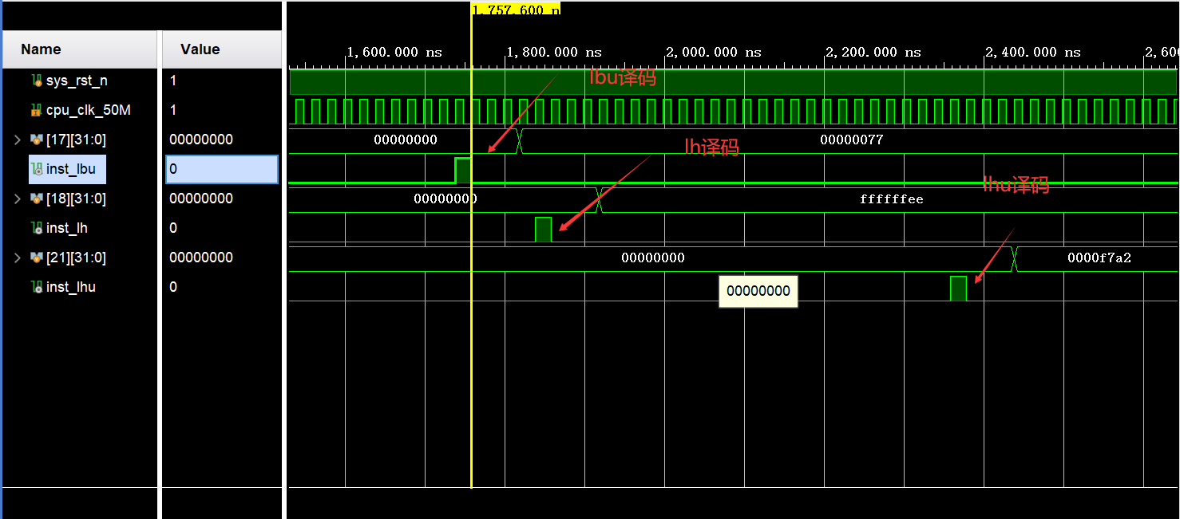
可以看到：
在lbu指令译码后三个时钟周期左右寄存器s1的值被写回为0x77；
在lh指令译码后三个时钟周期左右寄存器s0的值被写回为0xffffffee；
在lhu指令译码后三个时钟周期左右寄存器s0的值被写回为0xf7a2；

- 数据移动指令（mult、multu、mfhi、mflo、mthi、mtlo）
（1）首先是对于仿真后寄存器中的结果验证：
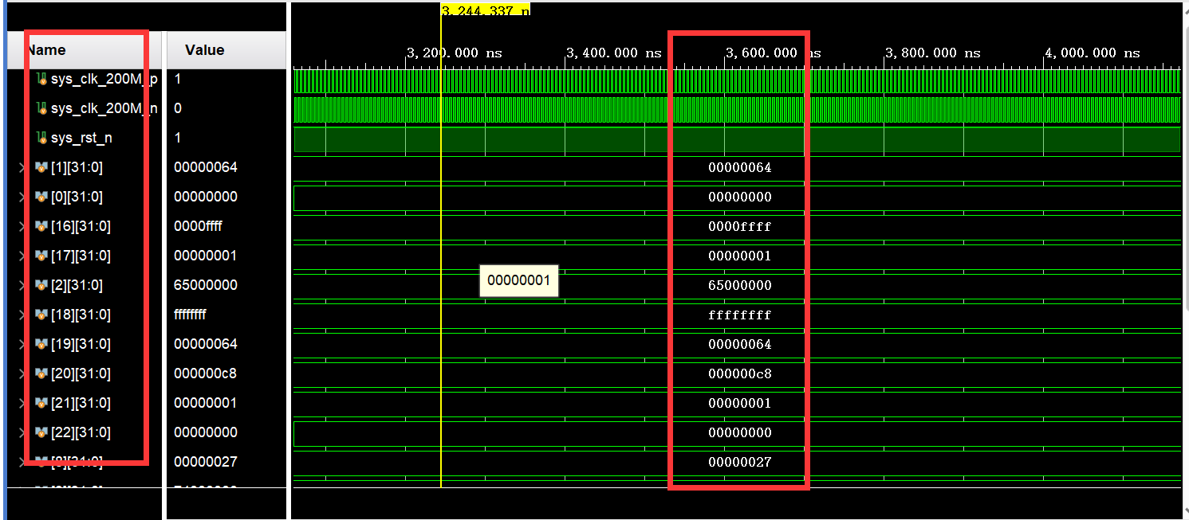
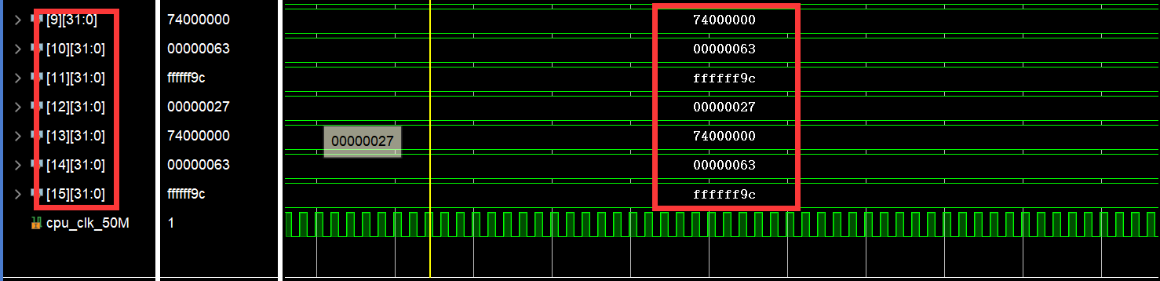
与测试程序预计相符合。
（2）指令执行正确性验证：
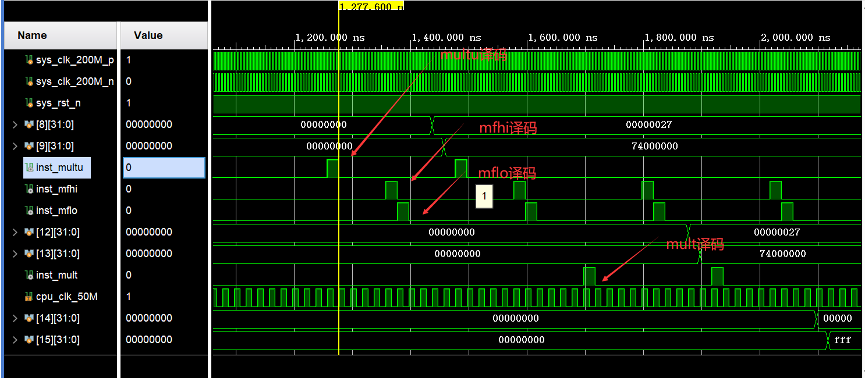
可以看到：
在multu指令译码、mfhi、mflo指令译码后若干时钟周期寄存器t0的值被写回为0x27，t1的值被写回0x740000000；
在mult指令译码、mfhi、mflo指令译码后若干时钟周期寄存器t4的值被写回0x27、t5的值被写回为0x74000000；;

- 移位指令（sll、sllv、sra、srav、srl、srlv）
（1）首先是对于仿真后寄存器中的结果验证：
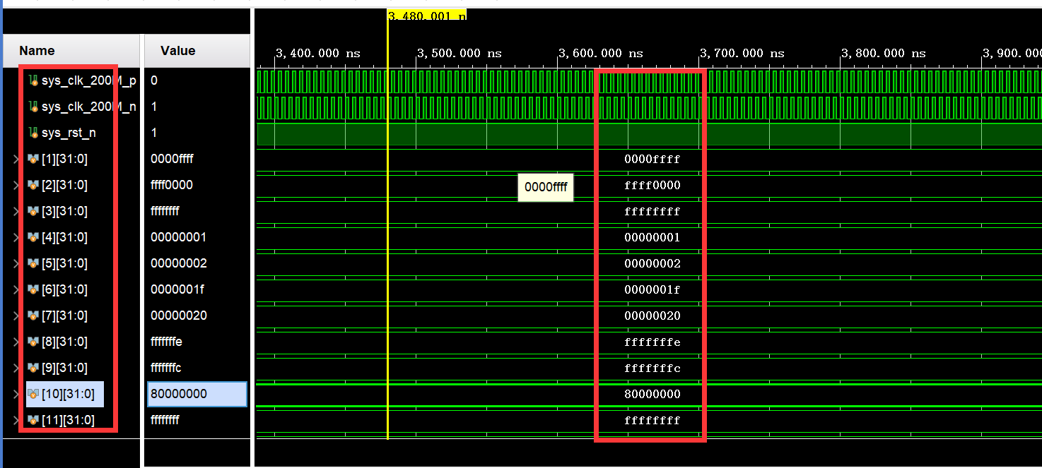
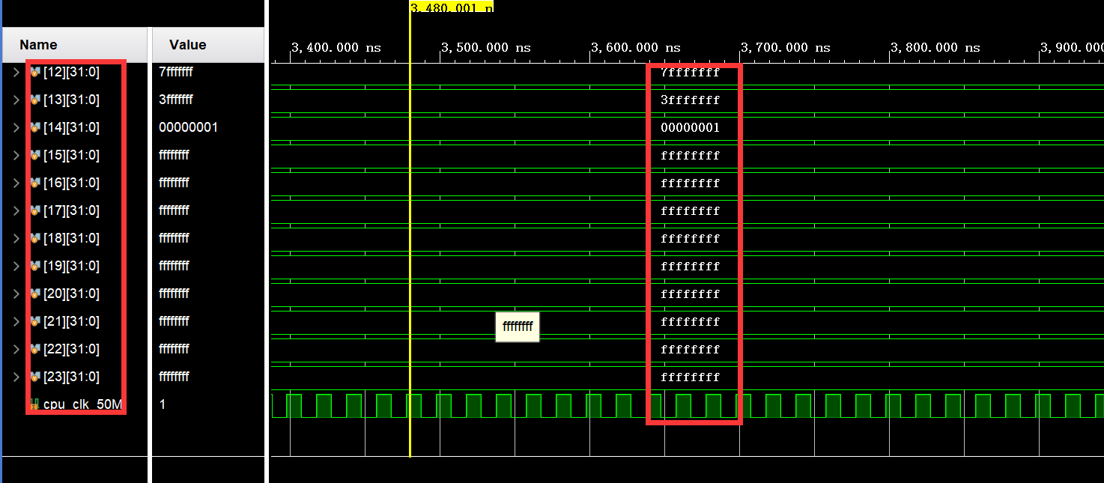
与测试程序预计相符合。
（2）指令执行正确性验证：
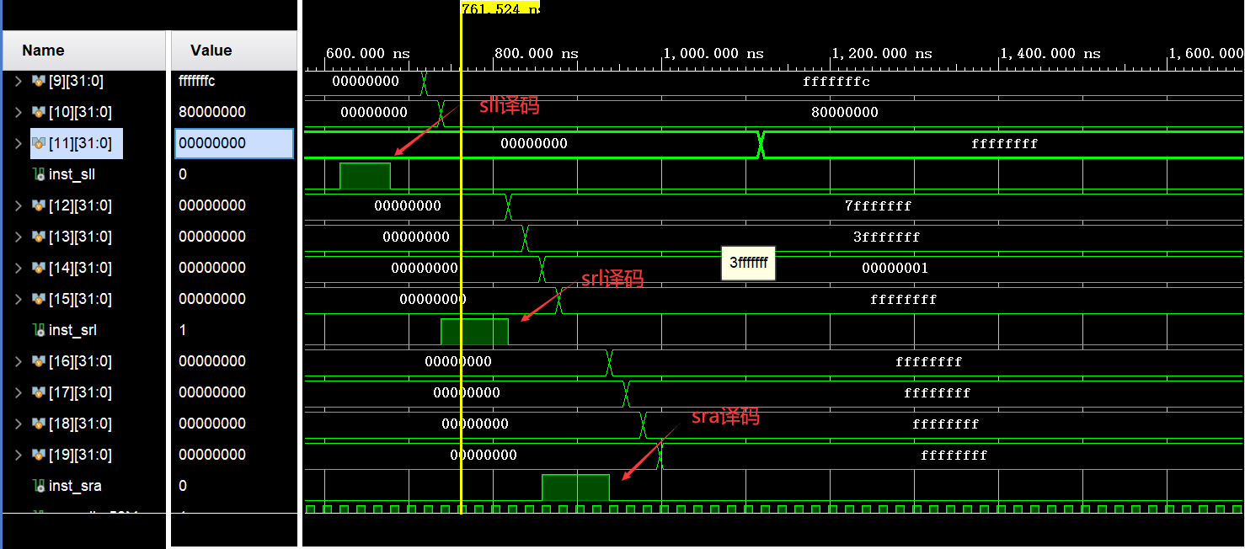
可以看到：
在sll指令译码后，寄存器t0-t3的值先后被写回为0xffffffee、0xffffffcc、0x80000000、0x80000000；
在srl指令译码后，寄存器t4-t7的值先后被写回为0x7ffffffff,0x3ffffffff,1,0xfffffffff；;
在sra指令译码后，寄存器s0-s3的值均先后被写回0xffffffff；
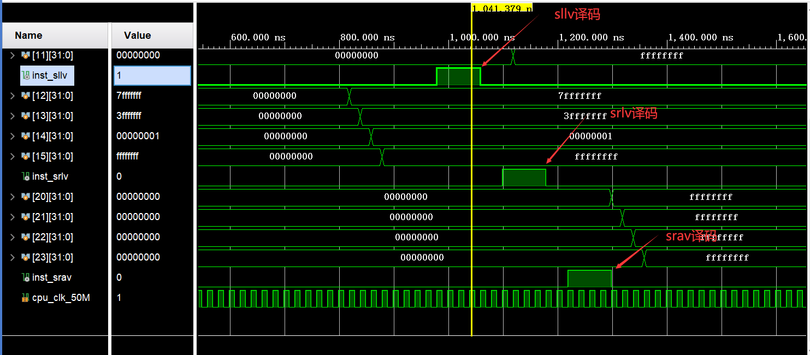
可以看到：
在sllv指令译码后，寄存器t0-t3的值先后被写回为0xffffffee、0xffffffcc、0x80000000、0x80000000；
在srlv指令译码后，寄存器t4-t7的值先后被写回为0x7ffffffff,0x3ffffffff,1,0xfffffffff；;
在srav指令译码后，寄存器s4-s7的值均先后被写回0xffffffff；

